Chương 3: KHẢO SÁT HIỆN TRẠNG

3.1 Cơ sở lý thuyết

3.2 Tìm hiểu thực tế

3.2.1 Team foundation server (TFS)

3.2.2 Redmine

3.2.3 Assembla

# KHẢO SÁT HIỆN TRẠNG



## Cơ sở lý thuyết

Con người có những giới hạn ảnh hưởng đến việc làm phần mềm. Đó là khi phải làm việc ở mức độ trừu tượng cao - như viết yêu cầu, thiết kế hệ thống và viết mã nguồn - tốc độ làm việc chậm và khó phát hiện lỗi. Do đó cần phải hợp tác để có thể thực hiện các dự án phần mềm lớn với thời gian hợp lý. Bên cạnh đó khi hợp tác với nhau thì lỗi của một người có thể được phát hiện dễ dàng bởi người khác.

Tuy nhiên khi hợp tác với nhau để làm phần mềm lại nảy sinh vấn đề khác. Đó là việc sử dụng ngôn ngữ tự nhiên dễ gây ra cách hiểu không thống nhất giữa các bên. Bên cạnh đó, trí nhớ của con người là có hạn nên không thể ghi nhớ, quản lý tất cả các hoạt động của dự án, đặc biệt khi dự án lớn, có nhiều người tham gia.

Trong ngành công nghệ phần mềm đã nghiên cứu, áp dụng nhiều kĩ thuật tương tác để giải quyết những giới hạn của con người, làm tăng năng suất phát triển phần mềm. Các nhà phát triển đã sử dụng các phương thức như điện thoại, thư điện tử, tin nhắn để tương tác với nhau. Bên cạnh đó các nhà phát triển cũng có thể tương tác với nhau dựa trên các sản phẩm trong quá trình phát triển phần mềm như đặc tả yêu cầu, mô hình UML và mã nguồn.

Có thể chia các công cụ hỗ trợ tương tác trong công nghệ phần mềm thành 4 nhóm chính:

*Nhóm công cụ tương tác dựa trên mô hình* (model-based collaboration) hỗ trợ tương tác để tạo nên các sản phẩm của dự án như đặc tả yêu cầu, thiết kế hệ thống, kế hoạch kiểm thử. Những sản phẩm này tạo nên mô hình của phần mềm. Các thành viên tương tác dựa trên mô hình của phần mềm.

*Nhóm công cụ hỗ trợ tương tác dựa trên quy trình* (Process centered collaboration) cho phép mô hình hóa toàn bộ hoặc một phần của qui trình phát triển phần mềm. Các thành viên tương tác với nhau theo quy trình đã được mô hình hóa. Ví dụ công cụ có thể quản lý việc phân công công việc cho thành viên và theo dõi tiến độ thưc hiện công viêc.

*Nhóm công cụ hỗ trợ nhận thức* (Awareness tools) giúp thành viên ý thức được các hành động đang được thực hiện bởi các thành viên khác nhằm tránh xung đột.

*Nhóm hạ tầng tương tác* được phát triển nhằm tăng khả năng phối hợp giữa các công cụ hỗ trợ tương tác khác. Nhóm hạ tầng tương tác tập trung vào tích hợp dữ liệu và điều khiển giữa các công cụ.

Việc tương tác trong nhóm làm phần mềm thường được hỗ trợ bởi các thành phần riêng lẻ như hệ thống quản lý cấu hình, hệ thống quản lý vấn đề (issue-tracking system), hệ thống tin nhắn tức thời và trang web của dự án. Được kết hợp lại một cách có hệ thống các thành phần trên tạo thành môi trường phát triển tương tác (CDE).

CDE là một không gian ảo nơi các bên liên quan - các bên liên quan có thể có khoảng cách về không gian, thời gian - gặp nhau, chia sẻ, thảo luận, hợp tác cùng nhau để thực hiện công việc nhằm tạo ra sản phẩm. Mục đích của CDE là tạo ra môi trường tốt cho việc phát triển phần mềm bằng cách loại bỏ hoặc tự động hóa các hoạt động bình thường, không sáng tạo của cá nhân và nhóm, cung cấp cơ chế nhằm khuyến khích sự trao đổi giữa các bên liên quan.

Tương tác không phải là chủ đề mới. Cùng với sự phát triển của internet đã có nhiều công cụ hỗ trợ tương tác như thư điện tử, hệ thống tin nhắn tức thời và wiki. Các công cụ trên đã được sử dụng để hỗ trợ tương tác trong nhóm. Tuy nhiên CDE không giống những công cụ trên. Có hai yếu tố tạo nên sự khác khác biệt của CDE. Thứ nhất bởi vì nhà phát triển phần mềm cần phải theo tác với những sản phẩm mang tính ngữ nghĩa cao. Bên cạnh đó thì mối quan hệ giữa các sản phẩm đó cũng có tính ngữ nghĩa cao. Thứ hai, web giống như là môi trường sống của nhà phát triển. Nó làm cho khoảng cách giữa các nhà phát triển trở nên gần hơn cho dù họ cách xa nhau về mặt địa lý.

CDE không phải là một hệ thống mới, tuy nhiên nó là một hệ thống dễ thay đổi, bởi vì CDE liên quan đến các yếu tố xã hội của quá trình phát trển phần mềm. CDE cần phải đơn giản, dễ sử dụng, phù hợp với sở thích của cá nhân và văn hóa của nhóm làm phần mềm. CDE cung cấp môi trường cho các cá nhân, nhóm hoạt động. Tuy nhiên nó không được ảnh hưởng đến quá trình làm việc của cá nhân và của nhóm.

## Tìm hiểu thực tế

Hiện nay trên thị trường có một số công cụ hỗ trợ việc tương tác trong nhóm như Team Foundation Server của Microsoft, Assembla. Bên cạnh đó thì cũng có những công cụ mã nguồn mở hỗ trợ việc tương tác như Redmine.

### Team foundation server (TFS)

Là một sản phẩm của Microsoft hỗ trợ việc phát triển dự án phần mềm, cho phép các thành viên trong dự án tương tác với nhau

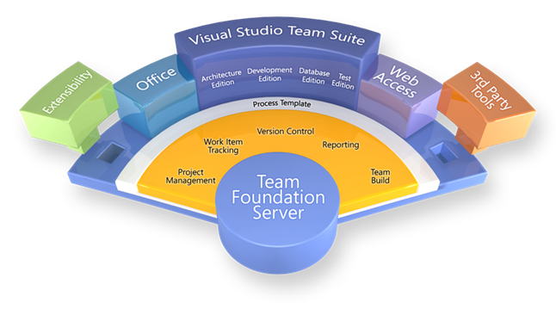

Hình 3.1 Team Foundation Server Proccess

*(*Nguồn: Team Foundation Server Process Templates for effective Project Management, *Aaron Bjork, Kimberly Walters*)

TFS có các 5 nhóm chức năng chính là quản lý dự án, quản lý công việc, quản lý cấu hình, tạo báo cáo và xây dựng nhóm.

Nhóm chức năng *Quản lý dự án* cho phép chọn quy trình phát triển cho dự án. Việc quản lý dự án sẽ phụ thuộc vào quy trình phát triển được chọn. Quy trình phát triển định nghĩa các loại công việc, mối liên hệ giữa các công việc, truy vấn công việc và báo cáo. Hiện tại TFS hỗ trợ sẵn 2 quy trình là CMMI và Agile. Tuy nhiên có thể bổ sung các quy trình khác từ bên thứ ba. Nhóm chức năng *xây dựng nhóm* cho phép tạo và quản lý nhóm làm việc trong dự án.

Tùy thuộc vào quy trình được chọn mà dự án có các loại công việc và mối quan hệ giữa các công việc khác nhau. TFS có các chức năng cho phép *quản lý công việc*. TFS cho phép tạo công việc, quản lý tình trạng của công viêc việc cũng như quản lý mối quan hệ giữa các công việc.

Mã nguồn của dự án được quản lý bởi hệ thống *quản lý phiên bản*. Có thể cấu hình để mã nguồn được tự động biên dịch theo một lịch trình định trước hoăc khi có thay đổi được đưa lên hệ thống quản lý phiên bản.

Tình trạng, tiến độ của dự án có thể theo dõi dễ dàng nhờ vào chức năng *báo cáo.* Mỗi quy trình phát triển sẽ có các loại báo cáo khác nhau để theo dõi tiến độ của dự án.

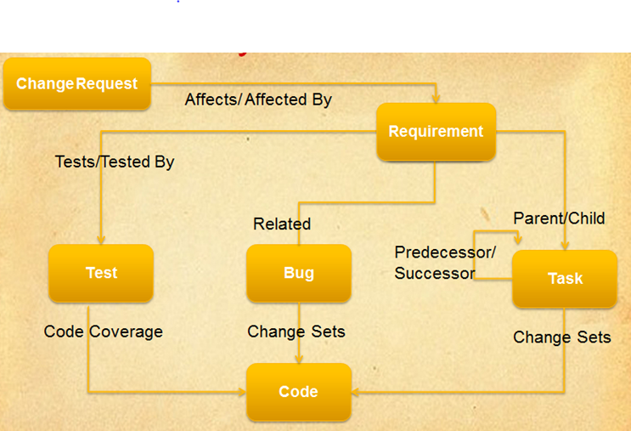

Hình 3.2 CMMI

(Nguồn: *Planning and Tracking Projects with VSTS 2010 by Ahmed Nasr)*

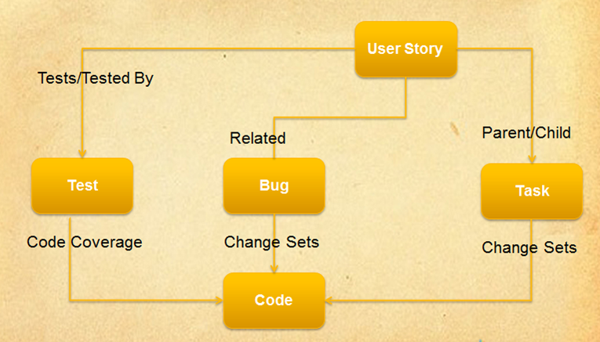

Hình 3.3 Agile

(Nguồn : *Planning and Tracking Projects with VSTS 2010 by Ahmed Nasr)*

**Phần mềm Team Foundation Server có một số những điểm ưu việt so với những phần mềm khác như sau:**

Ưu điểm đầu tiên là hỗ trợ tốt việc phát triển phần mềm theo quy trình như CMMI và Agile. Những phần mềm phát triển theo những quy trình này sẽ được cung cấp đầy đủ những tính năng hỗ trợ trong quá trình phát triển phần mềm.

Ưu điểm tiếp theo là bao quát tất cả các hoạt động trong quá trình phát triển phần mềm. TFS có thể được sử dụng trong các giai đoạn như lên kế hoạch, thiết kế, cài đặt và kiểm tra. Các sản phẩm được tạo ra trong từng giai đoạn có thể được liên kết với nhau như có thể liên kết bug với mã nguồn và liên kết mã nguồn với yêu cầu.

Và TFS có liên kết với nhiều công cụ thông dụng trong quá trình phát triển phần mềm như Visual Studio Team Suite, MS Office và SharePoint.

**Tuy nhiên, Team Foundation Server cũng có những mặt hạn chế đối vối người dùng:**

Một là không miễn phí và có giá khá cao. Điều này gây khó khăn đối với nhóm người dùng không có điều kiện chi trả cho bản quyền, đặc biệt là đối với sinh viên nước ta.

Hai là quá phức tạp. Để có thể sử dụng một cách thành thạo TFS, sử dụng được hết các chức năng của TFS thì cần phải có một thời gian dài tìm hiểu và thực hành. Ngoài ra, TFS còn có nhiều chức năng mà người dùng, đặc biệt là sinh viên không dùng tới.

Không thích hợp với các dự án nhỏ như các dự án được thực hiện bởi sinh viên trong lớp học. TFS hỗ trợ xây dựng phần mềm theo các quy trình chuẩn, điều này có nghĩa là gồm nhiều giai đoạn mà đối với những dự án nhỏ thì không cần thiết. Trong môi trường lớp học, những dự án nhỏ của sinh viên có thể chỉ thức hiện trong vòng một tuần hoặc một tháng, những quy trình mà TFS đưa ra sẽ không phù hợp với những dự án kiểu này.

### Redmine

Redmine là một công cụ quản lý dự án, quản lý vấn đề cho phép tạo nhiều dự án. Vấn đề là một thứ được quan tâm trong dự án. Vấn đề có thể là yêu cầu, bug, công việc, …Trong mỗi dự án có thể thêm thành viên, phân quyền cho thành viên. Redmine cung cấp nhiều lựa chọn về hệ thống quản lý phiên bản để quản lý mã nguồn. Bên cạnh đó thì redmine cũng hỗ trợ quản lý tài liệu của dự án.

Mỗi dự án có một lịch và biểu đồ grant nhằm thể hiện một cách hình ảnh về tiến độ của dự án cũng như các các thời điểm hạn cuối (deadline) của dự án. Redmine có chức năng quản lý thời gian nhằm theo dõi thời gian các thành viên đã giành cho dự án.

Để các thành viên trong dự án có thể tương tác với nhau dễ dàng hơn, trong dự án có thể tạo trang wiki và diễn đàn để các thành viên tương tác với nhau.

Redmine được viết bằng ngôn ngữ Ruby, sử dụng Ruby on Rails framework, do đó không phụ thuộc vào nền tảng (cross-platform) và cơ sở dữ liệu. Redmine là một phần của Bitnami app library cho phép triển khai dễ dàng.

**Redmine có những điểm mạnh sau:**

Ưu điểm thứ nhất là mã nguồn mở và miễn phí. Người dùng có thể tùy chỉnh lại theo mục đích sử dụng của mình. Hơn nữa Redmine miễn phí, cho nên cộng đồng sử dụng redmine cũng rất lớn, tài liệu tham khảo, nghiên cứu về Redmine phong phú và đầy đủ..

Ưu điểm thứ hai là hệ thống quản lý vấn đề mạnh. Đây là thế mạnh chính của redmine, giúp quản lý quá trình phát triển phần mềm một cách hiệu quả.

Ưu điểm thứ ba là hỗ trợ tương tác trong nhóm thông qua wiki và diễn đàn. Nhờ tính năng này, thành viên trong dự án có thể tương tác với nhau dễ dàng hơn.

Ưu điểm thứ tư là hỗ trợ đa ngôn ngữ. Với điểm này, Redmine thu hút được đông đảo người dùng tại nhiều quốc gia khác nhau.

Ưu điểm thứ năm là không phụ thuộc vào nền tảng và cơ sở dữ liệu.

**Tuy nhiên, Redmine cũng có những điểm yếu:**

Đầu tiên đó là không hỗ trợ quản lý sự kiện của cá nhân và dự án. Người quản lý dự án không thể biết lịch của các cá nhân trong dự án để đưa ra lịch gặp mặt, hội thảo phù hợp.

Tiếp theo là không định nghĩa sẵn các quy trình phát triển. Người dùng phải tự cấu hình hệ thống quản lý vấn đề, thông qua các trường tùy chỉnh (custom fields), và workflow cho phù hợp với quy trình phát triển được sử dụng.

### Assembla

Đây là một công cụ rất hữu ích cho ai thường xuyên phải làm việc nhóm. Nó giúp cho quá trình làm việc nhóm trở lên hiệu quả hơn.

Assembla tạo ra một workspace trên mạng chung cho cả nhóm. Đây sẽ là nơi lưu trữ sản phẩm làm việc của nhóm (source code, tài liệu, báo cáo).)....). Tất cả các thành viên trong nhóm có thể truy cập vào workspace này để tải về, tải lên, sửa, xóa file...

Đặc biệt assembla được sử dụng cùng với một phần mềm client. Phần mềm này cho phép download và upload một cách dễ dàng và nhanh chóng các file trên workspace, giúp cho tất cả các thành viên trong nhóm có thể biết được về tiến độ làm việc của nhóm một cách đồng bộ và cập nhật nhất.

Ngoài ra còn các tính năng khác như phân công công việc, chat.